Allegato n.2

ISTRUZIONI PER L’OPERATORE DI SEDE PER ACQUISIRE LE DOMANDE TELEMATICHE DI RENDITA VITALIZIA E RISCATTO GENERICO

Di seguito la descrizione degli adempimenti a carico dell’operatore. Una volta che la domanda di riscatto è stata acquisita, gli adempimenti istruttori seguono le consuete modalità.

Per acquisire e lavorare le domande di riscatto provenienti dal canale internet l’operatore deve utilizzare l’applicazione NPIGPA accessibile sulla Intranet nel menu Processi-> Assicurato pensionato -> Nuova Piattaforma GPA (vedi Figura 1)
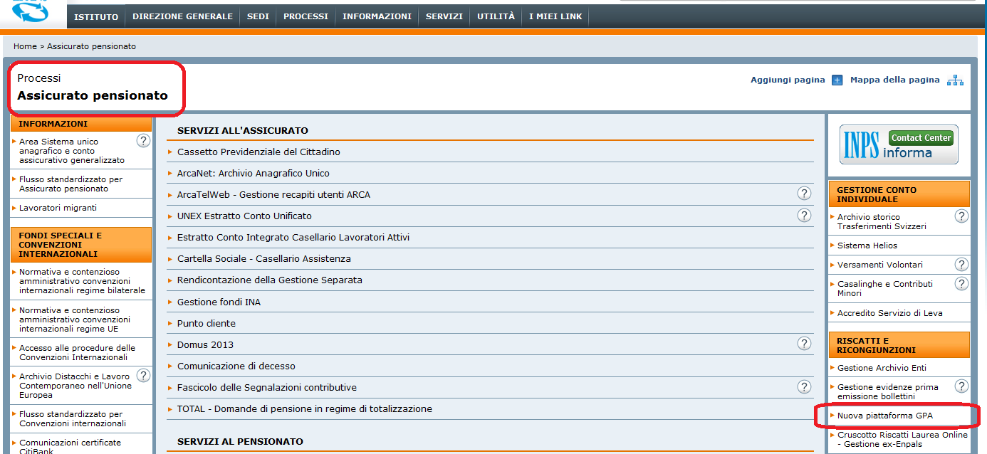
Figura 1
Nella Home Page dell’applicazione NPIGPA, nel menù di sinistra, l’operatore deve accedere prima alla funzione “Domande da Internet” e successivamente alla voce “Rendite vitalizie” o “Altri riscatti” (vedi Figura 1)

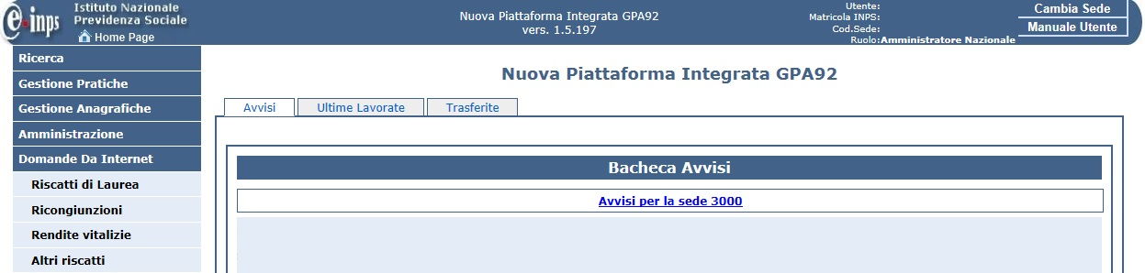
Figura 2

Rendite vitalizie ed Altri Riscatti
Dopo aver selezionato le voci relative a “Rendite vitalizie” o “Altri riscatti” si apre una nuova finestra sul portale delle domande online che consente la consultazione e l’acquisizione delle domande presentate in via telematica.

Selezionando la voce “Rendite vitalizie” o “Altri riscatti” l’operatore visualizza l’elenco delle domande presentate sia dal cittadino che dal patronato tramite il canale online che devono essere acquisite dall’operatore. L’acquisizione deve essere effettuata entro 48 ore dall’inoltro telematico della domanda come visibile in figura seguente:

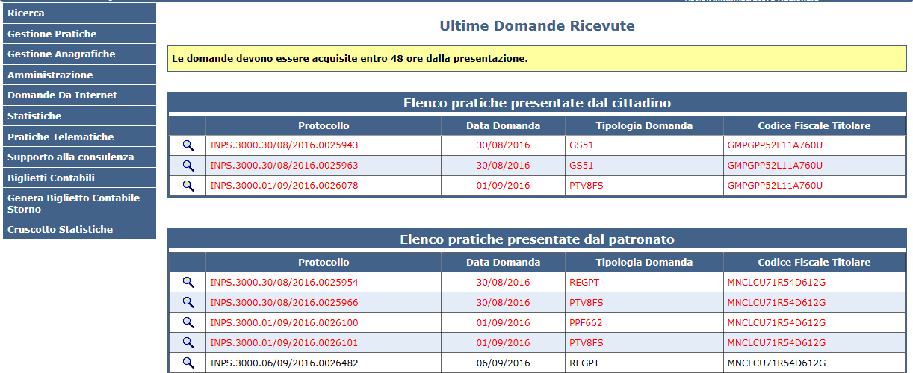
Figura 3
Le informazioni visualizzate relativamente alle pratiche presentate dal cittadino riguardano il protocollo, la data della domanda, la tipologia della domanda ed il codice fiscale del titolare.
Per entrare nel dettaglio della domanda l’operatore deve cliccare sulla lente accanto ad ogni domanda.

Il dettaglio di ogni domanda (vedi l’esempio in Figura seguente) riporta:

- la sezione con i dati della domanda
- la sezione con i dati anagrafici del titolare
- la sezione con i dati anagrafici del superstite
- la visualizzazione dei periodi contributivi
- eventuali allegati

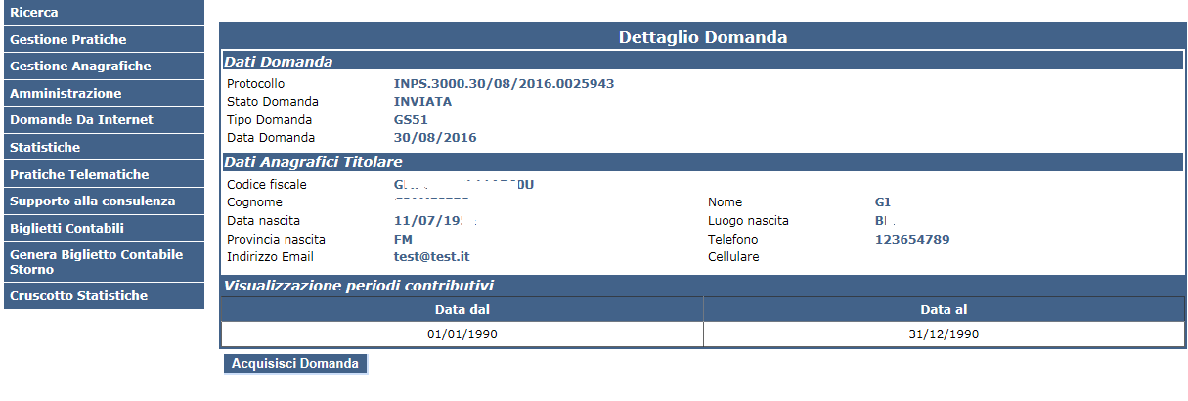
Figura 4
Se invece la pratica è presentata dal patronato sarà visualizzata in aggiunta anche la sezione con i dati del patronato:

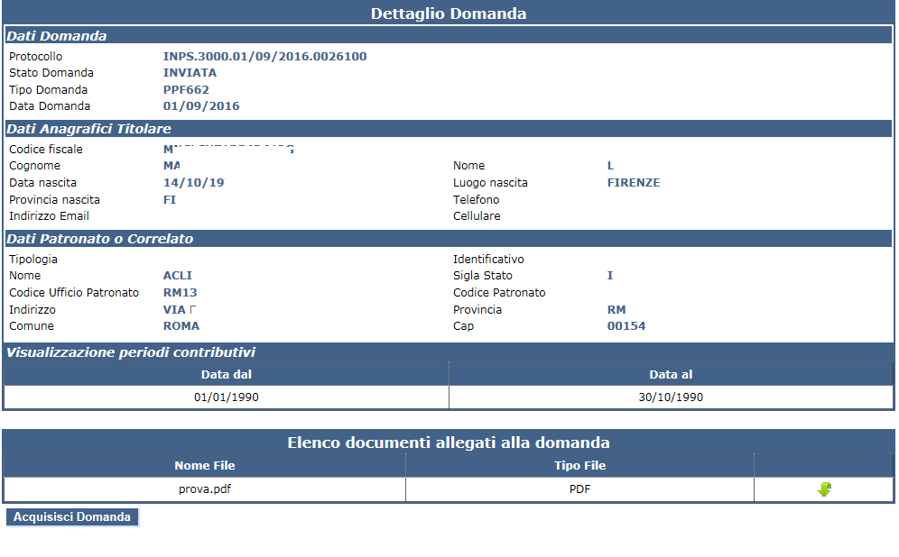Figura 5

Tramite il pulsante “Acquisisci Domanda” l’applicazione NPIGPA associa alla domanda sia il tipo pratica che il numero pratica e la pratica viene creata sul sistema in esito A, con i periodi già inseriti in fase di acquisizione da parte del cittadino/patronato.
Sarà cura dell’operatore completare i periodi con il numero di settimane/mesi/giorni in base alla documentazione allegata.

Tutti gli ulteriori dettagli sono disponibili nel manuale utente della applicazione NPIGPA disponibile sulla Home Page dell’applicazione NPIGPA. (vedi figura 6)

Figura 6

Nella home page un alert avviserà l’operatore del numero di domande di riscatto o rendita giacenti:
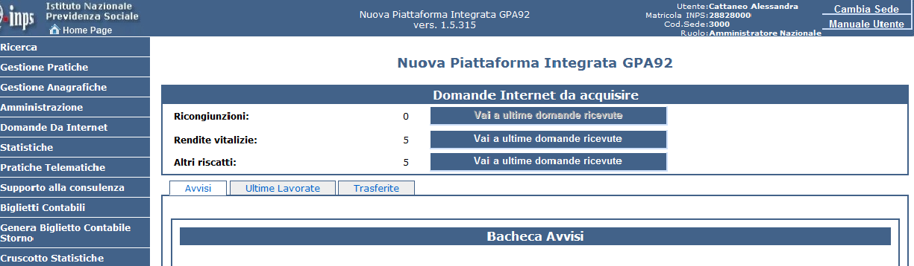
Figura 7
Cliccando sul pulsante sarà possibile accedere direttamente alla pagina per lo scarico:
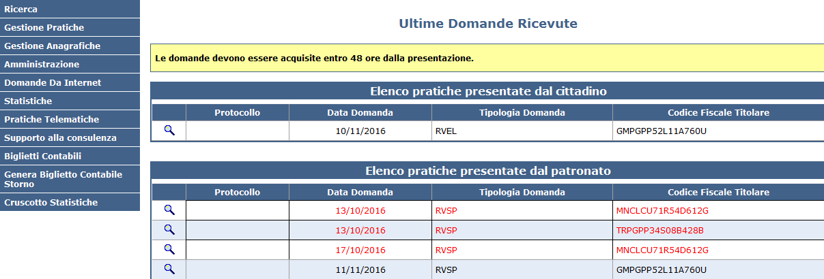
Figura 8
Gestione ex Enpals

Relativamente alle domande di riscatto nei fondi della gestione ex Enpals si precisa che a seguito della circolare N° 81 del 14 Maggio 2013 la gestione dei Fondi lavoratori dello spettacolo e Sportivi professionisti – gestione ex Enpals - , è stata accentrata presso una sola struttura INPS territoriale, individuata in una nuova Linea di prodotto servizio Polo Specialistico istituito, con decorrenza 1° Giugno 2013 presso la Agenzia interna della Direzione di area metropolitana di Roma.
Il nuovo Polo Specialistico è denominato “Previdenza PALS” e mantiene propria competenza nazionale.
Pertanto sulla sede 7000 gli operatori potranno scaricare le domande di riscatto pervenute dal canale Internet. La domanda di riscatto è acquisita come pratica “precalcolata” e gli adempimenti istruttori seguono le consuete modalità (verifica del diritto, eventuali richieste documentali ad integrazioni, verifica del conto,…).

